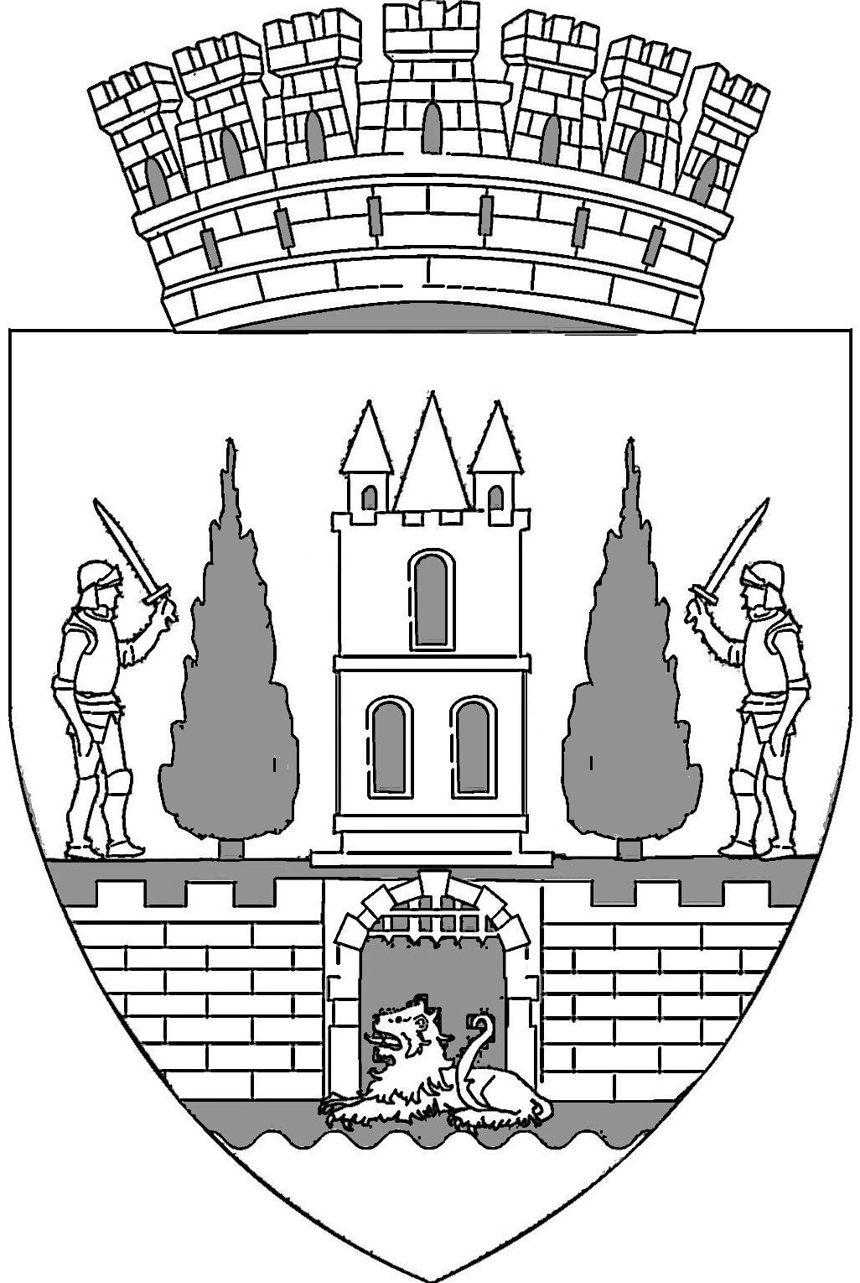
ROMÂNIA
JUDEŢUL SATU MARE
CONSILIUL LOCAL AL
MUNICIPIULUI SATU MARE

HOTĂRÂREA NR. 77/09.03.2022
privind aprobarea rectificării Bugetului local de Venituri şi Cheltuieli al Municipiului Satu Mare pe anul 2022

Consiliul Local al Municipiului Satu Mare întrunit în şedinţa extraordinară convocată de îndată, în data de 09.03.2022,
Analizând proiectul de hotărâre nr. 13.561/09.03.2022, referatul de aprobare al Primarului Municipiului, în calitate de iniţiator, înregistrat cu nr. 13.566/09.03.2022, raportul de specialitate nr. 13.567/09.03.2022, întocmit de către Direcţia Economică, din cadrul aparatului de specialitate al Primarului Municipiului Satu Mare, avizele comisiilor de specialitate ale consiliului local,
Constatând necesitatea aprobării rectificării Bugetului local de Venituri şi Cheltuieli al Municipiului Satu Mare pe anul 2022, ca urmare a solicitării venite din partea orașului înfrățit Ujgorod din Ucraina,
Luând în considerare cererea Primarului Municipiului Ujgorod nr. 250.302/27.02.2022, înregistrată la instituţia noastră sub nr. 13.076/07.03.2022 prin care solicită Municipiului Satu Mare ajutor financiar necesar pentru a depăși situația dificilă cu care se confruntă țara lor în aceste momente,
Având la bază Protocolul de Înfrăţire dintre Municipiul Satu Mare şi Municipiul Ujgorod din Ucraina, aprobat prin Hotărârea Consiliului Local Satu Mare nr. 95/11.05.2006 privind aprobarea Protocolului de Prietenie între oraşele Satu Mare şi Ujgorod-Ucraina,
Având în vedere prevederile Legii nr. 24/2000 privind normele de tehnică legislativă pentru elaborarea actelor normative, republicată, cu modificările şi completările ulterioare,
În conformitate cu prevederile Legii nr. 317/28.12.2021 a bugetului de stat pe anul 2022,
În baza prevederilor art. 15 alin. (1) și (2) și ale art. 36 alin. (1) și (2) din Legea nr. 273/2006 privind finanţele publice locale, cu modificările şi completările ulterioare, inclusiv cele aduse prin O.U.G. nr. 20/08.03.2022,
În temeiul art. 129 alin. (2) lit. b) și e), alin. (4), lit. a) și alin. (9), lit. c) din O.U.G nr. 57/2019 privind Codul administrativ cu modificările și completările ulterioare,
În temeiul art. 139 alin. (3) lit. (a) din O.U.G nr. 57/2019 privind Codul administrativ cu modificările și completările ulterioare,

Adoptă următoarea

H O T Ă R Â R E :

Art. 1. Se aprobă rectificarea Bugetului local de Venituri şi Cheltuieli al Municipiului Satu Mare pe anul 2022, la valoarea totală de 479.884.954 lei, din care:
- 253.889.642 lei la Secţiunea de funcţionare, conform anexei nr. 1,
- 225.995.312 lei la Secţiunea de dezvoltare.
Art. 2. Sumele aprobate în Bugetul local de Venituri şi Cheltuieli al Municipiului Satu Mare, în Bugetul de Venituri şi Cheltuieli al instituţiilor finanţate integral sau parţial din venituri proprii subordonate Consiliului local al Municipiului Satu Mare respectiv în Bugetul creditelor interne/externe al Municipiului Satu Mare, vor constitui Bugetul de Venituri şi Cheltuieli consolidat al Municipiului Satu Mare pe anul 2022.
Art. 3. Anexa nr 1 face parte integrantă din prezenta hotărâre.
Art. 4. Cu ducerea la îndeplinire a prezentei hotărâri se încredinţează Primarul Municipiului Satu Mare prin structurile de specialitate.
Art. 5. Prezenta hotărâre se comunică, prin intermediul Secretarului general al Municipiului Satu Mare, în termenul prevăzut de lege, Primarului Municipiului Satu Mare, Instituţiei Prefectului-judeţul Satu Mare, Directorului executiv şi Serviciului Buget.

Președinte de ședință, Contrasemnează
Szejke Ottilia Secretar general,
Mihaela Maria Racolța

Prezenta hotărâre a fost adoptată cu respectarea prevederilor art. 139 alin. (3) lit. a) din O.U.G. nr. 57/2019 privind Codul administrativ;
Total consilieri în funcţie cf. art. 204 alin. (2) lit. a) și alin. (3) din O.U.G. nr. 57/2019 | 22
Nr. total al consilierilor prezenţi | 20
Nr total al consilierilor absenţi | 2
Voturi pentru | 20
Voturi împotrivă | 0
Abţineri | 0

Redactat în 6 exemplare originale

